EJERCICIO 4

*Script Interno*

ScriptInterno.html

<html>

<head></head>

<body>

<script type=”text/javascript”>

alert(“Script Interno”);

</script>

</body>

</html>

Prueba:

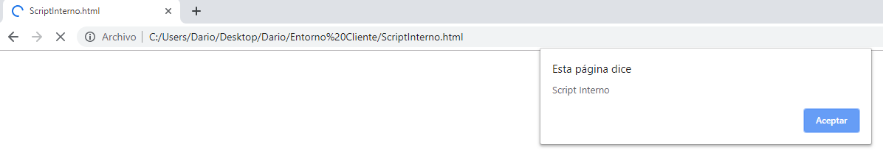

*Script Externo*

ScriptExterno.html

<html>

<head>

<script type=”text/javascript” src=”Script.js”></script>

</head>

<body>

</body>

</html>

-------

Script.js

alert(“Script Externo”);

Prueba:

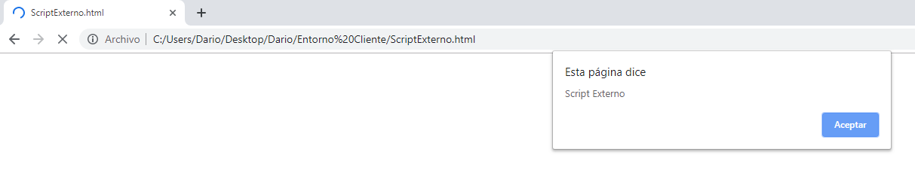

*Script HTML*

ScriptHTML.html

<html>

<head></head>

<body>

<input id=“ejemplo” type=“button” onClick=“alert(‘Script HTML’)”/>

</body>

</html>

Prueba:

*